Введение
Целью данного курсового проектирования по предмету «Теоретические основы разработки нефтяных месторождений» является расчет технологических показателей разработки круговой залежи. Расчет последних заключается в определении этих показателей, а также их динамики во времени.
В этом курсовом проекте для выполнения поставленной задачи используются различные методы, такие как: моделирование процессов разработки, прогнозирование процессов разработки, вероятностно-статистические методы, аналоговые методы (метод эквивалентных фильтрационных сопротивлений).
На нашей залежи применяется линейная схема размещения скважин. Обычно такая схема применяется на не очень крупных месторождениях, пласты которых имеют относительно хорошую проницаемость и насыщены нефтью невысокой вязкости. Пласт более или менее однороден. Эта система может применяться и на крупных месторождениях, но при этом количество одновременно работающих добывающих рядов не должно быть больше трех, так как эффект от закачки воды (при применении системы заводнения) далее третьего ряда не передается.
Такая система применяется в тех случаях, когда заранее планируется использование законтурного или приконтурного заводнения. В нашем случае нет хорошей гидродинамической связи между законтурной и нефтяной зонами. Поэтому здесь мы используем приконтурную систему заводнения (ряд нагнетательных скважин расположен в непосредственной близости к внешнему контуру нефтеносности). Целями заводнения являются:
- интенсификация или поддержание на заданном уровне добычи путем поддержания или увеличения пластового давления;
- увеличение нефтеотдачи пластов, используя закачиваемый агент как агент для вытеснения нефти.
Необходимо рассчитать:
- уровень добычи жидкости из залежи в целом, добывающих рядов;
- процесс обводнения продукции скважин и конечный коэффициент нефтеотдачи пласта.
Построить графики изменения добычи нефти, обводненности продукции скважин и коэффициента нефтеотдачи пласта во времени в целом по залежи и отдельным добывающим рядам.

2.Геолого-физическая характеристика
Арланское нефтяное месторождение — одно из крупнейших в стране и самое крупное в республике. Юсуповская площадь является частью Арланского нефтяного месторождения.
Начальные геологические запасы месторождения составляли более миллиарда тонн, а размеры — более 100 в длину и до 30 км в ширину. Нефтеносными являются песчаники терригенной толщи нижнего карбона (ТТНК), а также карбонатные отложения нижнего (турнейский ярус) и среднего (московский ярус) каменноугольного возраста.
Месторождение отличается рядом специфических особенностей:
1. Исключительно сложное геологическое строение основного объекта разработки — ТТНК. В разрезе толщи выделяется до 8 пластов: C-I, C-II, C-III, C-IV₀, C-IV, C-V, C-VI, основными из которых являются пласты С-II, C-III и C-VI. Кроме того, в разрезе самого мощного нижнего пласта C-VI* на большей части площади выделяются до четырех прослоев, разделенных глинистыми породами. Песчаники всех пластов неоднородны по площади, толщина их составляет до 24 м и более, зачастую они замещены непроницаемыми породами. Особенно неоднородны пласты I, III, IV, IV, V и VI,. Выше тульских терригенных отложений в карбонатном алексинском горизонте на отдельных участках нефтеносны песчаники, залегающие в виде узких полос в руслах палеорек.
2. Нефть месторождения высоковязкая — от 20 до 30 мПа-с (в пластовых условиях), с низким газосодержанием — до 18 м³/т.
3. Начальный гидродинамический режим продуктивных пластов — упругий, замкнутый. В то же время на северной части месторождения (пласт VI) пластовые воды активные.
Перечисленные особенности геологического строения и физико-химических свойств флюидов предопределили неординарность многих проектных решений при разработке месторождения.
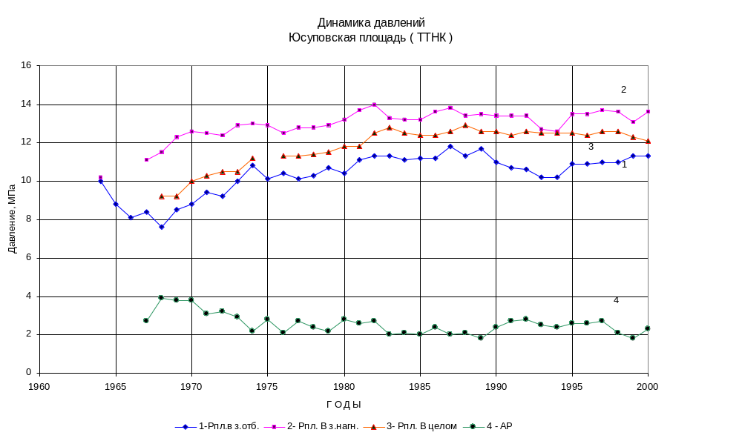

Рис.1 Динамика давлений

3.Анализ текущего состояния и эффективность применяемой технологии разработки

Разработка залежей ТТНК ведется с 1962 года. Добыча нефти достигла максимальной отметки в 1977 году и составила 1744 тыс.т. Начиная с 1978 года происходит постепенное снижение уровня отбора порядка 5 - 70 тыс.т в год и на 01.01.2001г. добыча нефти составила 304.3 тыс.т, или 17.4% от максимальной. Темп падения добычи нефти меньше, чем по Новохазинской площади (4 – 5% в год ) и только в последние 10 лет процент падения вырос до 10 – 12 %. Динамика основных технологических показателей по ТТНК приведена в табл.3.17 и на рис.3.5
Фонд действующих скважин растет до 1981 года и достигает 605 ед. К этому времени отобрано 53% от НИЗ, обводненность равна 81.8% . Фонд нагнетательных скважин наращивался в соответствии с добывающим. Отношение добывающего фонда к нагнетательному до 1981 года сохраняется на уровне 5 – 6 ед., затем начинается снижение этого соотношения до 3 – 3.5 ед., которое является наиболее оптимальным и сохраняется до настоящего времени.
Объем отбираемой жидкости постоянно наращивался и достиг максимума в 1989 году ( 13.3 млн.т ). Отбор нефти на этот момент составил 77.8% от НИЗ, обводненность 92.1% . В последние годы происходит снижение отборов жидкости до 6.0 млн.т в 2000 году ( или 45.1% от максимального ) при обводненности 94.9%. Сокращение отбора жидкости происходит по причине уменьшения фонда действующих добывающих скважин и снижения дебитов жидкости с 72.1 т/сут ( максимальный ) до 45.2 т/сут на дату анализа.
Темпы отбора от НИЗ достигали максимума 3.64% . После максимального уровня они снижались пропорционально годовой добыче и составили в 2000 году – 0.6% . Темп отбора от остаточных запасов сохраняется на протяжении 20 лет на уровне 6- 8 % .
Разработка залежей осуществляется с заводнением пластов. Суммарная компенсация отборов закачкой на 01.01.2001г. составляет 99,5 %. Текущая компенсация поддерживалась на уровне 95 – 100 % , за исключением последних 8 лет, когда значения снизились до 85 – 90 % в связи с уменьшением объемов закачиваемой воды. Закачка воды упала с максимальной 14 млн.м³ в 1988 году до 4,7 млн.м³ в 2000 году, т.е. на 62 % при одновременном снижении приемистости на 46.8 %.
В 1988 году средняя приемистость одной нагнетательной скважины составила 304 м³/сут, в 1990 году снизилась до 269 м³/сут. В период 1990 – 1993 гг. снижение приемистости было небольшим до 257 м³/сут в 1993 году. Резкое снижение приемистости произошло в 1994 году до 196 м³/сут с последующим медленным постепенным снижением до 162 м³/сут в 1999 году. В 2000 году приемистость составила 141 м³/сут.
Причиной резкого снижения приемистости в 1994 году по сравнению с 1993 годом является сокращение действующего фонда добывающих скважин с 548 до 481 (на 12,2 %) при увеличении действующего фонда нагнетательных скважин с 110 до 117. В период с 1993 по 2000 год действующий фонд добывающих скважин сократился на 26 %, а нагнетательных – только на 8 %. Указанные изменения по фонду скважин способствовали снижению средней приемистости. Кроме этого, произошло снижение отборов жидкости и соответствующее уменьшение объемов закачки по действующему фонду скважин. В таблице 3.16а показаны распределение в 1993 году по приемистости 92 нагнетательных скважин, закачка в которые производилась и в 2000 году, и изменения приемистости в 2000 году по интервалам распределения 1993 года. По данным таблицы 3.16а средние значения приемистости в скважинах с приемистостью до 100 м³/сут несколько увеличились, а в скважинах с приемистостью более 100 м³/сут и в целом по 92 скважинам уменьшились почти в 2 раза. Объемы закачки сократились в скважинах с высокой приемистостью.

Таблица 3.1
Распределение нагнетательных скважин по приемистости

Распределение в 1993 году |  |  | Среднее значение приемистости в 2000 году | Отношение средних значений  приемистости (2000г./1993г.)
Интервалы приемистости, м³/сут | Среднее значение приемистости | Количество скважин | Среднее значение приемистости в 2000 году | Отношение средних значений  приемистости (2000г./1993г.)
0 – 50 | 34 | 8 | 41 | 1,21
50 – 100 | 68 | 15 | 71 | 1,04
100 – 200 | 144 | 24 | 95 | 0,66
200 – 400 | 283 | 28 | 144 | 0,51
400 – 1023 | 652 | 17 | 293 | 0,45
0 – 1023 | 258 | 92 | 138 | 0,53

Таблица 3.2
Основные технологические показатели
Юсуповская площадь - ТТНК
Годы | Фонд добыв.скв. |  |  | Добыча нефти |  | Добыча жидкости |  | Темп отбора |  | Нефтеотдача |  | Обвод. | Ср.дебит, |  | Водо-
 | на конец года |  |  | тыс.т |  | тыс.т |  | от извл.зап. |  | от запасов |  |  | т/сут |  | нефт.
 |  |  |  |  |  |  |  |  |  |  |  |  |  |  | фактор
 | экспл | дейс. | новых | годовая | накопл. | годовая | накопл. | нач. | тек. | извлек. | баланс. | % | нефти | жид-ти | текущ.
1962 | 7 | 7 | 7 | 42.8 | 42.8 | 42.8 | 42.8 | 0.09 | 0.09 | 0.09 | 0.04 | 0 | 50.77 | 50.77 | 0
1963 | 17 | 17 | 10 | 186.0 | 228.8 | 186.0 | 228.8 | 0.39 | 0.39 | 0.48 | 0.22 | 0 | 49.58 | 49.58 | 0.00
1964 | 61 | 54 | 37 | 422.0 | 650.8 | 437.4 | 666.2 | 0.88 | 0.89 | 1.36 | 0.62 | 3.5 | 38.81 | 40.22 | 0.04
1965 | 134 | 125 | 71 | 723.6 | 1374.3 | 747.2 | 1413.4 | 1.51 | 1.53 | 2.87 | 1.31 | 3.2 | 24.60 | 25.40 | 0.03
1966 | 180 | 178 | 65 | 1079.3 | 2453.7 | 1150.4 | 2563.8 | 2.25 | 2.32 | 5.12 | 2.33 | 6.2 | 20.16 | 21.49 | 0.07
1967 | 225 | 224 | 56 | 1394.1 | 3847.8 | 1577.7 | 4141.6 | 2.91 | 3.07 | 8.03 | 3.66 | 11.6 | 20.38 | 23.07 | 0.13
1968 | 268 | 265 | 46 | 1655.3 | 5503.1 | 2021.7 | 6163.3 | 3.46 | 3.76 | 11.49 | 5.24 | 18.1 | 19.05 | 23.26 | 0.22
1969 | 322 | 315 | 63 | 1735.0 | 7238.1 | 2417.8 | 8581.2 | 3.62 | 4.09 | 15.11 | 6.89 | 28.2 | 17.28 | 24.09 | 0.39
1970 | 364 | 362 | 50 | 1727.2 | 8965.3 | 2619.6 | 11200.7 | 3.61 | 4.25 | 18.72 | 8.53 | 34.1 | 14.90 | 22.60 | 0.52
1971 | 393 | 391 | 32 | 1637.7 | 10603.0 | 2562.4 | 13763.1 | 3.42 | 4.21 | 22.14 | 10.09 | 36.1 | 12.70 | 19.88 | 0.56
1972 | 431 | 422 | 48 | 1502.4 | 12105.5 | 2480.1 | 16243.2 | 3.14 | 4.03 | 25.27 | 11.52 | 39.4 | 10.81 | 17.84 | 0.65
1973 | 465 | 455 | 51 | 1550.2 | 13655.7 | 2802.1 | 19045.3 | 3.24 | 4.33 | 28.51 | 12.99 | 44.7 | 10.13 | 18.31 | 0.81
1974 | 504 | 493 | 41 | 1612.0 | 15267.7 | 3419.4 | 22464.8 | 3.37 | 4.71 | 31.87 | 14.53 | 52.9 | 9.88 | 20.95 | 1.12
1975 | 527 | 523 | 44 | 1672.5 | 16940.2 | 4071.4 | 26536.4 | 3.49 | 5.13 | 35.37 | 16.12 | 58.9 | 9.58 | 23.31 | 1.43
1976 | 562 | 555 | 46 | 1693.9 | 18634.1 | 5059.3 | 31595.7 | 3.54 | 5.47 | 38.90 | 17.73 | 66.5 | 9.10 | 27.18 | 1.99
1977 | 597 | 588 | 39 | 1744.0 | 20378.2 | 5882.3 | 37478.0 | 3.64 | 5.96 | 42.54 | 19.39 | 70.4 | 8.75 | 29.51 | 2.37
1978 | 600 | 596 | 21 | 1690.8 | 22068.9 | 6451.0 | 43929.1 | 3.53 | 6.14 | 46.07 | 21.00 | 73.8 | 8.28 | 31.61 | 2.82
1979 | 604 | 598 | 16 | 1679.0 | 23747.9 | 7171.3 | 51100.4 | 3.51 | 6.50 | 49.58 | 22.60 | 76.6 | 8.18 | 34.95 | 3.27
1980 | 612 | 605 | 21 | 1648.8 | 25396.7 | 9046.0 | 60146.4 | 3.44 | 6.83 | 53.02 | 24.16 | 81.8 | 7.91 | 43.42 | 4.49
1981 | 593 | 589 | 14 | 1580.8 | 26977.5 | 10219.9 | 70366.0 | 3.30 | 7.02 | 56.32 | 25.67 | 84.5 | 7.53 | 48.71 | 5.47
1982 | 583 | 579 | 6 | 1513.6 | 28491.1 | 9459.9 | 79241.1 | 3.16 | 7.23 | 59.48 | 27.11 | 84 | 7.30 | 45.62 | 5.25
1983 | 560 | 553 | 0 | 1442.7 | 29933.8 | 10190.6 | 89431.7 | 3.01 | 7.43 | 62.49 | 28.48 | 85.8 | 7.20 | 50.86 | 6.06
1984 | 551 | 543 | 0 | 1418.7 | 31352.5 | 11452.4 | 100884.1 | 2.96 | 7.90 | 65.45 | 29.83 | 87.6 | 7.35 | 59.31 | 7.07
1985 | 541 | 536 | 0 | 1353.0 | 32705.5 | 12079.0 | 112963.1 | 2.82 | 8.18 | 68.28 | 31.12 | 88.8 | 7.13 | 63.61 | 7.93
1986 | 528 | 522 | 2 | 1221.9 | 33927.4 | 12684.6 | 125647.7 | 2.55 | 8.04 | 70.83 | 32.28 | 90.4 | 6.56 | 68.13 | 9.38
1987 | 521 | 512 | 6 | 1165.3 | 35092.7 | 12849.0 | 138496.7 | 2.43 | 8.34 | 73.26 | 33.39 | 90.9 | 6.39 | 70.46 | 10.03
1988 | 530 | 521 | 4 | 1117.5 | 36210.2 | 13273.5 | 151770.3 | 2.33 | 8.73 | 75.60 | 34.45 | 91.6 | 6.07 | 72.13 | 10.88
1989 | 545 | 536 | 10 | 1045.0 | 37255.2 | 13313.7 | 165084.0 | 2.18 | 8.94 | 77.78 | 35.45 | 92.1 | 5.62 | 71.55 | 11.74
1990 | 553 | 545 | 15 | 959.9 | 38215.1 | 13206.8 | 178290.8 | 2.00 | 9.02 | 79.78 | 36.36 | 92.73 | 5.05 | 69.44 | 12.76
1991 | 557 | 548 | 14 | 825.6 | 39040.8 | 12399.7 | 190690.5 | 1.72 | 8.53 | 81.50 | 37.15 | 93.34 | 4.32 | 64.84 | 14.02
1992 | 560 | 551 | 13 | 756.5 | 39797.3 | 12441.8 | 203132.3 | 1.58 | 8.54 | 83.08 | 37.87 | 93.9 | 3.92 | 64.47 | 15.45
1993 | 567 | 548 | 6 | 671.5 | 40468.8 | 11920.1 | 215052.4 | 1.40 | 8.29 | 84.49 | 38.51 | 94.4 | 3.47 | 61.59 | 16.75
1994 | 497 | 481 | 10 | 566.0 | 41034.8 | 10001.3 | 225053.7 | 1.18 | 7.62 | 85.67 | 39.04 | 94.34 | 3.61 | 63.71 | 16.67
1995 | 492 | 471 | 16 | 524.7 | 41559.5 | 9054.1 | 234107.7 | 1.10 | 7.64 | 86.76 | 39.54 | 94.21 | 3.33 | 57.51 | 16.26
1996 | 462 | 432 | 2 | 455.5 | 42015.0 | 7611.9 | 241719.6 | 0.95 | 7.18 | 87.71 | 39.98 | 94.02 | 3.07 | 51.29 | 15.71
1997 | 459 | 408 | 0 | 402.3 | 42417.3 | 7157.4 | 248877.1 | 0.84 | 6.84 | 88.55 | 40.36 | 94.4 | 2.81 | 49.93 | 16.79
1998 | 439 | 389 | 2 | 354.3 | 42771.6 | 6610.2 | 255487.2 | 0.74 | 6.46 | 89.29 | 40.70 | 94.6 | 2.62 | 48.93 | 17.66
1999 | 497 | 389 | 0 | 323.5 | 43095.1 | 6400.4 | 261887.6 | 0.68 | 6.31 | 89.97 | 41.00 | 94.95 | 2.42 | 47.90 | 18.78
2000 | 525 | 405 | 0 | 304.3 | 43399.4 | 6061.7 | 267949.3 | 0.63 | 6.3 | 90.56 | 41.3 | 94.98 | 2.3 | 45.2 | 18.92

 |  |  |  |  |  |  |  |  |  |  | Продолжение табл. 3.2
Годы | Фонд нагн.скв. |  |  | Закачка воды, |  | Компенсация от- |  | Добыча нефт.газа |  | Прием. | Падение | Процент | Коэф.использов.
 |  |  |  | тыс.м3 |  | бора закачкой,% |  | млн.м3 |  |  | доб.неф. | падения | скважин
 | экспл | дейст. | новых | годовая | накопл. | годовая | накопл. | годовая | накопл. | м3/сут | тыс.т | доб.неф. | добыв. | нагнет.
1962 | 0 | 0 | 0 | 0.0 | 0.0 | 0.0 | 0.0 | 0.71 | 0.71 | 0.0 | 0.00 | 0.00 | 1.000 | 0.000
1963 | 0 | 0 | 0 | 0.0 | 0.0 | 0.0 | 0.0 | 3.09 | 3.80 | 0.0 | 3.26 | 2.65 | 1.000 | 0.000
1964 | 0 | 0 | 0 | 0.0 | 0.0 | 0.0 | 0.0 | 7.17 | 10.97 | 0.0 | 24.10 | 8.42 | 0.885 | 0.000
1965 | 0 | 0 | 0 | 0.0 | 0.0 | 0.0 | 0.0 | 12.30 | 23.27 | 0.0 | 199.56 | 29.95 | 0.933 | 0.000
1966 | 28 | 14 | 14 | 633.0 | 633.0 | 48.1 | 21.5 | 18.54 | 41.81 | 92.0 | 166.29 | 16.14 | 0.989 | 0.500
1967 | 41 | 35 | 21 | 2222.0 | 2855.0 | 125.0 | 60.4 | 28.60 | 70.41 | 89.0 | -29.96 | -2.34 | 0.996 | 0.854
1968 | 52 | 40 | 9 | 2656.8 | 5511.9 | 118.7 | 79.2 | 28.16 | 98.57 | 258.0 | -61.62 | -4.00 | 0.989 | 0.769
1969 | 70 | 58 | 13 | 3787.6 | 9299.5 | 143.9 | 96.9 | 29.50 | 128.07 | 283.0 | 83.46 | 4.86 | 0.978 | 0.829
1970 | 68 | 60 | 8 | 4973.1 | 14272.6 | 177.1 | 115.1 | 29.36 | 157.43 | 273.0 | 242.07 | 12.86 | 0.995 | 0.882
1971 | 67 | 61 | 0 | 4968.1 | 19240.7 | 182.5 | 127.2 | 27.02 | 184.46 | 268.0 | 200.45 | 11.01 | 0.995 | 0.910
1972 | 79 | 62 | 10 | 4587.6 | 23828.3 | 175.1 | 134.3 | 24.79 | 209.25 | 248.0 | 213.29 | 12.79 | 0.979 | 0.785
1973 | 93 | 73 | 18 | 5098.8 | 28927.0 | 174.3 | 139.9 | 25.58 | 234.83 | 266.0 | 107.65 | 6.85 | 0.978 | 0.785
1974 | 76 | 71 | 1 | 4914.6 | 33841.6 | 140.4 | 140.0 | 26.60 | 261.43 | 229.0 | 55.32 | 3.39 | 0.978 | 0.934
1975 | 80 | 76 | 4 | 4790.8 | 38632.4 | 116.9 | 136.6 | 27.60 | 289.00 | 212.6 | 28.44 | 1.72 | 0.992 | 0.950
1976 | 93 | 89 | 14 | 5296.6 | 43929.0 | 102.7 | 131.4 | 28.00 | 317.00 | 196.6 | 60.60 | 3.52 | 0.988 | 0.957
1977 | 102 | 91 | 9 | 5885.9 | 49814.9 | 98.6 | 126.4 | 28.80 | 345.80 | 213.3 | 53.74 | 3.08 | 0.985 | 0.892
1978 | 116 | 97 | 14 | 6757.9 | 56572.8 | 103.9 | 123.2 | 27.90 | 373.70 | 225.5 | 161.66 | 8.90 | 0.993 | 0.836
1979 | 118 | 105 | 9 | 7888.7 | 64461.5 | 109.3 | 121.3 | 27.70 | 401.40 | 237.9 | 59.64 | 3.47 | 0.990 | 0.890
1980 | 119 | 116 | 11 | 8373.1 | 72834.6 | 92.7 | 117.2 | 27.20 | 428.60 | 240.7 | 68.10 | 4.01 | 0.989 | 0.975
1981 | 125 | 112 | 8 | 9616.6 | 82451.2 | 94.2 | 113.9 | 26.08 | 454.68 | 258.4 | 120.32 | 7.16 | 0.993 | 0.896
1982 | 132 | 120 | 7 | 9759.2 | 92210.4 | 102.8 | 112.6 | 24.97 | 479.65 | 255.3 | 91.21 | 5.70 | 0.993 | 0.909
1983 | 141 | 127 | 12 | 10133.6 | 102344.0 | 99.6 | 111.2 | 23.81 | 503.46 | 258.8 | 76.08 | 5.01 | 0.988 | 0.901
1984 | 144 | 117 | 5 | 10432.4 | 112776.4 | 91.5 | 109.0 | 23.41 | 526.87 | 264.7 | 24.01 | 1.66 | 0.985 | 0.813
1985 | 137 | 119 | 1 | 10709.5 | 123485.9 | 89.4 | 107.0 | 22.35 | 549.22 | 264.9 | 65.66 | 4.63 | 0.991 | 0.869
1986 | 134 | 128 | 8 | 12203.5 | 135689.4 | 97.3 | 106.0 | 20.16 | 569.38 | 289.1 | 132.61 | 9.80 | 0.989 | 0.955
1987 | 139 | 136 | 7 | 12360.2 | 148049.6 | 97.4 | 105.3 | 19.23 | 588.61 | 273.0 | 67.94 | 5.54 | 0.983 | 0.978
1988 | 141 | 130 | 1 | 14031.0 | 162080.6 | 107.2 | 105.4 | 18.44 | 607.04 | 303.8 | 59.11 | 5.05 | 0.983 | 0.922
1989 | 143 | 136 | 2 | 12929.8 | 175010.4 | 98.7 | 104.9 | 17.24 | 624.29 | 284.4 | 82.43 | 7.34 | 0.983 | 0.951
1990 | 147 | 126 | 4 | 12744.4 | 187754.8 | 98.7 | 104.5 | 15.84 | 640.13 | 268.7 | 106.70 | 10.16 | 0.986 | 0.857
1991 | 158 | 129 | 10 | 12197.5 | 199952.3 | 101.0 | 104.2 | 13.62 | 653.75 | 268.8 | 155.70 | 16.02 | 0.984 | 0.816
1992 | 160 | 132 | 3 | 11309.1 | 211261.3 | 93.6 | 103.6 | 7.94 | 583.39 | 248.5 | 85.45 | 10.24 | 0.984 | 0.825
1993 | 158 | 110 | 1 | 10439.4 | 221700.8 | 91.2 | 103.0 | 6.98 | 590.38 | 257.1 | 92.59 | 12.14 | 0.966 | 0.696
1994 | 148 | 117 | 2 | 7469.1 | 229169.9 | 77.7 | 101.9 | 5.83 | 596.21 | 196.1 | 114.09 | 16.96 | 0.968 | 0.791
1995 | 148 | 114 | 3 | 6993.4 | 236163.2 | 81.1 | 101.1 | 5.38 | 601.59 | 178.5 | 53.21 | 9.35 | 0.957 | 0.770
1996 | 136 | 111 | 2 | 6648.6 | 242811.8 | 91.6 | 100.8 | 2.24 | 603.82 | 181.3 | 75.60 | 14.25 | 0.935 | 0.816
1997 | 141 | 93 | 5 | 5784.1 | 248595.9 | 85.3 | 100.4 | 3.08 | 606.91 | 172.5 | 54.50 | 11.93 | 0.889 | 0.660
1998 | 155 | 98 | 2 | 5580.4 | 254176.3 | 89.9 | 100.1 | 2.62 | 609.53 | 163.0 | 48.41 | 12.03 | 0.886 | 0.632
1999 | 143 | 99 | 1 | 5286.3 | 259462.7 | 88.3 | 99.9 | 2.41 | 611.94 | 161.6 | 31.09 | 8.77 | 0.783 | 0.692
2000 | 148 | 101 | 0 | 4724.4 | 264187 | 83.5 | 99.5 | 2.19 | 614.12 | 140.7 | 19.2 | 5.9 | 0.77 | 0.68

Первоначально разработку основного объекта планировали с относительно редкой сеткой скважин (24 и 48 га/скв.), линейными рядами нагнетательных
скважин, т. е. с применением внутриконтурного и законтурного модификаций заводнения. В продуктивной 1 ТHK первоначально были выделены два объекта разработки, отличающиеся составом пластов.
В процессе разбуривания и разработки месторождения выяснилось, что многие основные положения проектов оказались неверными. Например, линейная система заводнения оказалась низкоэффективной, поэтому ее пришлось изменить и дополнить очаговыми нагнетательными скважинами. Постепенно основной упор был перенесен именно на избирательную систему заводнения. Было установлено, что присуществующей сетке скважин и совместной разработке всех пластов выработка запасов из «промежуточных» пластов (III, IV₀, IV, V, VI₀) идет неудовлетворительно в результате было принято решение о возврате к двум объектам разработки в ТТНК.
Особенно серьезные изменения пришлось внести в сетку добывающих скважин, т. к. принятая в Генеральной схеме плотность (24 и 48 га/скв.) не обеспечивала запроектированного нефтеизвлечения. Сетку скважин пришлось уплотнить практически вдвое. Однако и эта плотность не решает полностью проблему выработки запасов из маломощных пластов, т. к. их эксплуатация совместно с мощными пластами II и VI не обеспечивает выработку запасов из всех пластов. В силу отставания выработки удельный вес запасов этих пластов возрастает, и если вначале он составлял около 20—30% от суммарных запасов месторождения, то в настоящее время — более 50% остаточных запасов.
При совместной эксплуатации всех пластов регулярной, упорядоченной системы разработки второстепенных пластов создать так и не удалось. Вряд ли эта задача будет решена в ближайшее время, потребуется комплекс технических и технологических мер: повышение давления нагнетания до 20,0—25,0 МПа, новая технология подготовки воды, нагнетаемой в низкопроницаемые пласты. Весьма, вероятно, что придется применить и какой-то другой агент.
Своеобразие геологических и географических условий потребовало новых решений не только в технологии разработки, но и в технике и технологии разбуривания, обустройства, транспорте продукции и подготовке нефти и воды.
Так, в связи с низкими гипсометрическими высотами артинские воды, содержащие сероводород, при проходке бурением активно себя проявляли, что привело к отрицательным экологическим последствиям. Заболоченность многих участков сильно осложнила обустройство и разбуривание месторождения. В связи с подъемом уровня р. Белой от Нижнекамской ГЭС и подтоплением значительных площадей пришлось строить дорогостоящую систему ограждения скважин и территории месторождения в виде дамб и спецоснований.
Быстрый рост обводненности продукции вследствие высокой вязкости нефти обусловил отбор большой массы попутной воды. При этом резко возросли нагрузки на коммуникации и резервуарные парки, усилилась коррозия сооружений и т. д. Поскольку все скважины эксплуатируются механизированным способом, методов и способов исследования пластов в них нет. Это сильно затрудняет регулирование разработки и своевременное отключение обводнившихся пластов.
Опыт разработки многопластовых объектов позволяет сделать еще два принципиально важных вывода.
Во-первых, процесс бурения скважин не заканчивается после реализации резервного (по проекту) фонда, а является непрерывным. В частности, для выработки запасов из плохо дренируемых пластов возникает необходимость бурения значительного фонда дополнительных скважин, направленных на формирование системы их разработки. Разумеется, на поздней стадии разработки бурение таких скважин связано с серьезными трудностями экономического порядка.
Во-вторых, разновременное обводнение пластов в Многопластовых разрезах приводит к необходимости последовательного отключения полностью обводнившихся. При этом резко возрастает объем ремонтно-изоляционных работ. Если учесть необходимость капитального ремонта из-за физического износа эксплуатационных колонн, то несложно представить, насколько больше таких работ на Арланском месторождении, чем на однопластовых объектах. Особую сложность представляет изоляция высокопродуктивных пластов, залегающих в верхней части продуктивной толщи.
Практика разработки залежей высоковязкой нефти показывает, что проблема выработки запасов водонефтяных зон (ВНЗ) чрезвычайно сложна и практически не решена. Первоначально предполагаемое извлечение запасов этих зон вытеснением нефти законтурным заводнением себя не оправдало. Эту проблему еще предстоит решить.
Начиная с середины 70-х годов на месторождении широко применяли разбуривание многоскважинными кустами (до 20 скважин). Сложный профиль ствола скважины в определенной степени затрудняет эксплуатацию подземного оборудования (особенно УЭЦН) Был найден рациональный профиль ствола, позволяющий частичке устранить эти трудности.
В настоящее время разработка месторождения характеризуется высокой обводненностью добываемой продукции (более 93%). Попутно с нефтью извлекают огромную массу воды. Дебиты скважин постоянно наращивались. Однако эффективность форсирования отборов жидкости (ФОЖ) практически не изучена. Если в дальнейшем динамика отбора жидкости не изменится, то суммарный водонефтяной фактор (ВНФ) может составить 8—12 мум³ и более. Эта проблема, очевидно, существует и на других месторождениях с высокой вязкостью нефти. Извлечение таких объемов жидкости создает большие трудности и существенно снижает эффективность разработки. Поэтому необходимо расширить исследования эффективности ФОЖ.

3.1Сравнение показателей разработки
Запасы утверждены в ГКЗ в 2000 году. В 2002году ЦКР утвержден «Проект доразработки Арланского нефтяного месторождения».В данном отчете проектные показатели приводятся из этой работы.
В 2002году добыто 346,185 тыс. тонн нефти, темп отбора составил 0,71% от начальных и 8,06% от текущих извлекаемых запасов.
С начала разработки добыто 44647,963 тыс. тонн нефти или 91,9% от извлекаемых запасов. Текущий коэффициент нефтеотдачи составил 0,406.
Добыча жидкости за отчетный год составила 6283,099 тыс. тонн, что на 488,744 тыс. тонн (7,2%) меньше чем в 2001 году. Обводненность снизилась на 0,4% и составила 94,5%.
Закачано в пласты 5159,5 тыс.м³ воды или 88,4% от отбора жидкости. Компенсация отбора закачкой с начала разработки составила по площади 98,1% в том числе по ТТНК-98,8%,по турнейскому ярусу -44,4%.
В 2002 году переведены под закачку 4 скважины .
Введено из бездействия из простаивающих на 1.01.99г. 8 скважин из которых добыто 1776 тонн нефти и 50Q16 т. жидкости. По всем 80 скважинам добыто 18053 тонн нефти и 596187 тонн жидкости.
Внедрено 12 технологий МУН, выполнено 45 скважино-обработок. Дополнительная добыча нефти составила 44281 тонн(12,8%от всей добычи). Бурением бокового ствола отремонтировано 3 скважины . Всего стало 10 скважин с боковыми стволами.
За год на добывающих скважинах проведено 212 ГТМ с дополнительной добычей 27625 тонн нефти(8,0 % от всей добычи).
Сравнение проектных и фактических показателей приводится в таблице:

Таблица 3.1.1
м»  п/п | Показатели | проект факт | 2002 год | +,-к проекту
1. | Добыча нефти, тыс.тонн | проект факт | 316,400 346,185 | +29,785
2. | Добыча жидкости, тыс.тонн | проект факт | 6177,435 6283,099 | +105,664
3. | Обводненность весовая , % | проект факт | 94,5  94,5 | -
4. | Закачка воды, тыс.мЗ | проект факт | 5874,0 5159,5 | -714,500
5. | Ввод добывающих скважин | проект факт | " | -
6. | Ввод нагнетательных скважин | проект факт | 4 | +4
7. | Средний дебит одной скважины по нефти, т/сут. | проект факт | 1,97  2,3 | +0,33
8. | Средний дебит одной скважины по жидкости, т/сут. | проект факт | 38,4  41,7 | +3,3
Сравнение планово-нормативных и фактических показателей разработки приводится в таблице:
Таблица 3.1.2
№№ п/п | Показатели |  |  | план.норма факт | 2002 год |  |  | +, -к план, норме
1. | Добыча нефти, тыс.тонн |  |  | план-норма факт | 347,700 346,185 |  |  | -1,515
2. | Добыча жидкости, тыс.тонн |  |  | план-норма факт | 6807,300 6283,099 |  |  | -524,201
3. |  | Обводненность весовая , % | план-норма факт |  |  | 94,9 94,5 | -0,4
4. |  | Закачка воды, тыс.мЗ | план-норма факт |  |  | 5377,0 5159,5 | -217,5
5. |  | Ввод добывающих скважин | план-норма факт |  |  | ~
6. |  | Ввод нагнетательных скважин | план-норма факт |  |  | 4  4 | -1

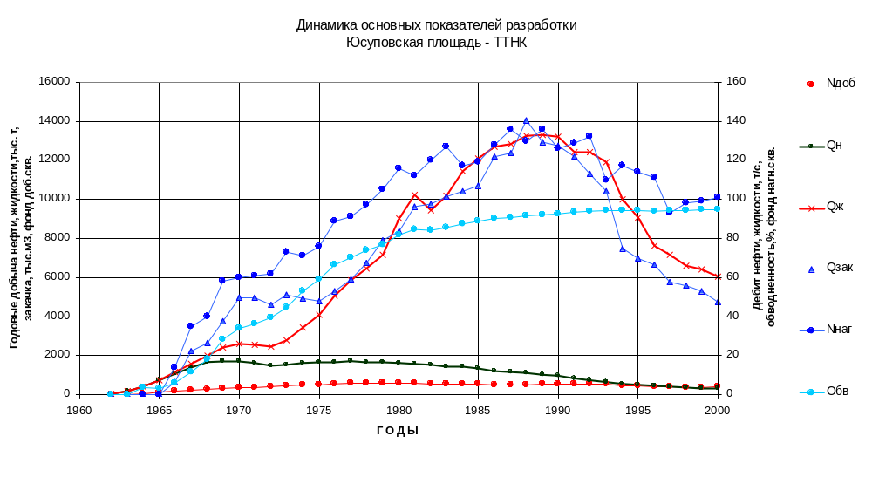

Рис.2 Динамика основных показателей разработки
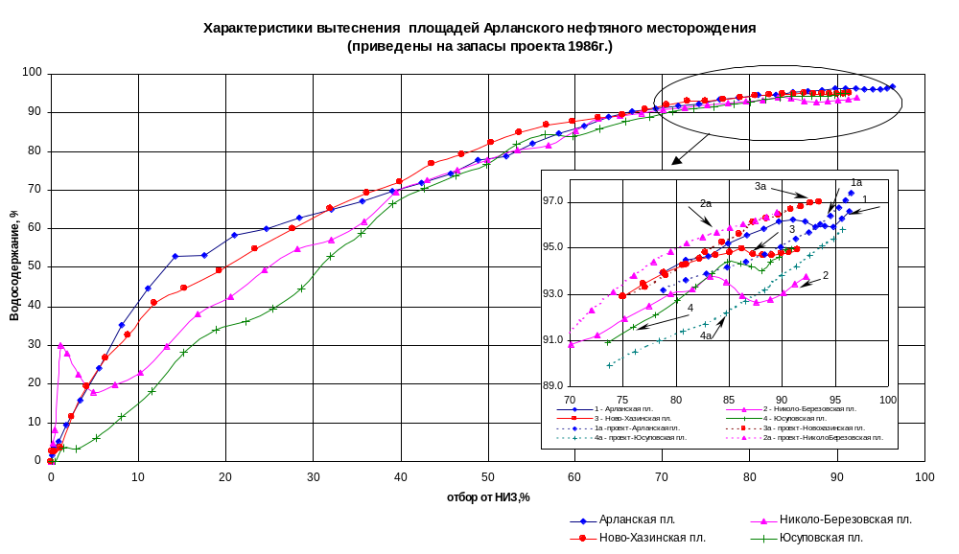
Рис.3 Характеристика вытеснения месторождения

4.СВОЙСТВА И СОСТАВ НЕФТИ, ГАЗА И ВОДЫ
Свойства нефтей и растворенного газа изучены по пробам, отобранным в пластовых и поверхностных условиях. Способы отбора поверхностных проб общепринятые - с устья действующих безводных скважин. Пробы нефти с сохранением пластовых условий отбирались либо в фонтанирующих скважинах, либо при опробовании скважин пластоиспытателем.
Нефть основного объекта (ТТНК) тяжелая (0,889-0,900 г/см³), высокосмолистая (содержание силикагелевых смол до 20%), вязкая, сернистая (до 3%), парафинистая (до 5%), с низким выходом светлых фракций (фракция до 200^{о}С менее 20%) . Пластовые воды ТТНК - высокоминерализованные растворы. Соли основном хлориды натрия, кальция и магния (99% общего содержания солей). Вязкость воды в пластовых условиях 1,6 мПа.с, коэффициенты сжимаемости 2,6.10⁻⁵ МПа, термического расширения 4.10⁻⁴/^{о}С.
Таблица 4.1
Физико-химические свойства пластовой нефти и воды по залежам ТТНК

Наименование | Единица | Значение параметров по площади
параметров | измерения | Юсуповская
1 | 2 | 3
Пластовое давление | МПа | 8,1
Давление насыщения | МПа | 7,4
Начальная пластовая температура | ^{о}С | 24,0
Плотность при давлении насыщения | кг/м³ | 885,0
Вязкость при давлении насыщения | мПа·с | 24,38
Газосодержание | м³/т | 15,0

Характеристика нефти в поверхностных условиях, высоковязкая (46,7-61,0 мм²/с), высокосернистая (2,1-3,1%), парафинистая (2,9- 3,2%), с содержанием асфальто-смолистых веществ. Выход бензиновых фракций при нагревании до 300^{о}С составил по месторождению 35%. Разгазированная нефть не содержит таких летучих компонентов как сероводород, углекислый газ и азот. Массовая доля летучих углеводородов в среднем по месторождению составила 1,49%.

Физико-химические свойства разгазированной нефти по залежам ТТНК
Таблица 4.2
Наименование параметров | Единница | Значение параметров по площади
Нефти | измерения | Юсуповская
1 | 2 | 3
Плотность в стандартных условиях | кг/м³ | 900,0
Вязкость кинематическая при 20^{о}С | мм²/с | 61,76

Характеристика попутного газа
Молярная доля летучих компонентов (углекислого газа и азота) составила 38%. В углеводородной части преобладающими компонентами являются метан, этан и пропан. Молярная доля этих компонентов по месторождению составила 46%. По компонентному составу газы относятся к жирным. Плотность газа всех площадей больше единицы . Содержание гелия в растворенном газе не определялось.

Таблица 4.3

Компонентный состав попутного газа

Параметр |  | Значение
Плотность газа, кг/м³ |  | 1,184
Состав газа, %

метан |  | 14
этан |  | 11
пропан |  | 4,6
изо-бутан |  | 3,7
н-бутан |  | 2,3
изо-пентан |  | 2,7
н-пентан | 0,3
гексан | 0,6
гептан + высшие | 11,3
С0₂ | 7,7
N₂ | 32,5
H₂S | 9,3
Не | не определён

Запасы нефти
Запасы нефти и газа по пластам терригенной толщи нижнего карбона, карбонатам турнейского яруса Арланского месторождения утверждены в ГКЗ РФ 07.06.2000 г. по состоянию на 01.01.2000 г.
Месторождение практически разбурено сеткой эксплуатационных скважин. В результате бурения новых скважин получен большой объем новой информации по нефтенасыщенности коллекторов, проницаемости, пористости, распространенности, глинистости и т.п. Полученный новый объем информации позволил уточнить границы продуктивных пластов, залежей, участков и в целом площадей и месторождения. Все это позволило уточнить запасы нефти и газа по пластам, залежам, площадям, комплексам.
Залежи ТТНК изучены довольно полно, хотя объем информации по отдельным пластам и различен. В целом залежи этого основного объекта разбурены плотной сеткой скважин.
Таблица 4.4
Распределение начальных балансовых и извлекаемых запасов нефти
по продуктивным пластам
 | Запасы нефти по пластам, % от общих по площади
Пласт | Юсуповская
 | бал. | извл.
1 | 8 | 9
С_{I} | - | -
C_{II} | 36,48 | 41,67
C_{III} | 0,24 | 0,15
C_{IV o} | - | -
C_{IV} | 2,57 | 1,98
C_{V} | 3,69 | 3,11
C_{Vio} | 0,87 | 0,6
C_{VI} | 56,14 | 52,49

Таблица 4.5
Показатели выработки запасов нефти пластов ТТНК Арланского нефтяного месторождения на 01.01.2001г.
 |  | Пласты
Показатели |  | I |  |  | II |  |  | III | IVo | IV
Юсуповская площадь
1.Нач. геолог. запасы, тыс.т |  | 0 |  |  | 38341 |  |  | 249 | 0 | 2706
2. Нач.извлек.запасы, тыс.т |  | 0 |  |  | 19968 |  |  | 72 | 0 | 948
3. Утвержд. КИН, д.ед. |  | 0 |  |  | 0.521 |  |  | 0.289 | 0 | 0.35
4. Всего добыто нефти, тыс.т. |  | 0 |  |  | 17530 |  |  | 66.5 | 0 | 848
5. Текущий КИН, д.ед. |  | 0 |  |  | 0.457 |  |  | 0.267 | 0 | 0.313
6. Коэф.использов. НИЗ, % |  | 0 |  |  | 87.8 |  |  | 92.4 | 0 | 89.5
Показатели | Пласты
 | V |  | VIo |  |  | VI
Юсуповская площадь
1.Нач. геолог. запасы, тыс.т | 3879 |  |  | 914 |  |  | 59001
2. Нач.извлек.запасы, тыс.т | 1489 |  |  | 288 |  |  | 25156
3. Утвержд. КИН, д.ед. | 0.384 |  |  | 0.315 |  |  | 0.426
4. Всего добыто нефти, тыс.т. | 1121 |  |  | 254.5 |  |  | 23579
5. Текущий КИН, д.ед. | 0.289 |  |  | 0.278 |  |  | 0.400
6. Коэф.использов. НИЗ, % | 75.3 |  |  | 88.4 |  |  | 93.7

